BANKA OTOMASYON SİSTEMİ
Analiz Raporu
Yazılım İnşaası Dersi – Iteration 1/2 Analiz Dokümanı



1. GİRİŞ
Bu doküman, Java programlama dili ile geliştirilen Banka
Otomasyon Sistemi’nin analiz aşamasını kapsamaktadır. Sistemin
temel amacı; kullanıcıların güvenli bir giriş paneli üzerinden hesap bakiyelerini yönetmesi, para transferi yapması ve işlem geçmişini (dekont) kayıt altına almasıdır.

Bu rapor; sistem gereksinimlerini, aktörleri, nesne yönelimli
modelleri ve arayüz akışını detaylandırarak tasarım aşamasına veri sağlamaktadır.



2. SİSTEM GEREKSİNİMLERİ

  - Fonksiyonel Gereksinimler (Functional Requirements)
    - FR1 – Güvenlik ve Giriş: Kullanıcı adı (admin) ve şifre (12345) ile sisteme giriş yapılabilmelidir.
    - FR2 – Hesap Özeti: Güncel bakiye ve geçmiş tüm hesap hareketleri listelenebilmelidir.
    - FR3 – Para Yatırma: Belirlenen miktar hesaba
eklenebilmeli ve bakiye güncellenmelidir.
    - FR4 – Para Çekme: Mevcut bakiye dahilinde para çekilebilmeli, yetersiz bakiye durumunda işlem reddedilmelidir.
    - FR5 – Para Gönderimi (Havale/EFT): IBAN, GSM numarası veya hesap numarası ile transfer yapılabilmelidir.
    - FR6 – Şifre Yönetimi: Mevcut şifre doğrulanarak
yeni bir şifre tanımlanabilmelidir.
    - FR7 – Kayıt Tutma (Logging): Her işlemden sonra dekont.txt dosyasına işlem detayları yazdırılmalıdır.
3.2 Fonksiyonel Olmayan Gereksinimler (Non-Functional Requirements)
- NFR1 – Güvenilirlik: Hatalı girişlerde ve bakiye yetersizliğinde kullanıcı uyarılmalıdır.
- NFR2 – Veri Kalıcılığı: Yapılan her işlemin
sonucu dosya sisteminde (dekont)
saklanmalıdır.
- NFR3 – Taşınabilirlik: Java Runtime (JRE) yüklü tüm işletim sistemlerinde çalışmalıdır.
3.3 Sistem Kısıtları (Constraints)
- Veritabanı bağlantısı yoktur; veriler RAM'de
(ArrayList) ve dekontlar text dosyasında tutulur.
- Yalnızca Konsol (CLI) arayüzü desteği sunar.
- Tek bir kullanıcı/hesap üzerinden işlem yapılır.

4. AKTÖRLER

Banka Müşterisi
Ana Aktör: Giriş yaparak tüm bankacılık işlemlerini yürüten kullanıcı.

- SİSTEM MODELLERİ
  - KULLANIM DURUMU (USE CASE) DİYAGRAMI
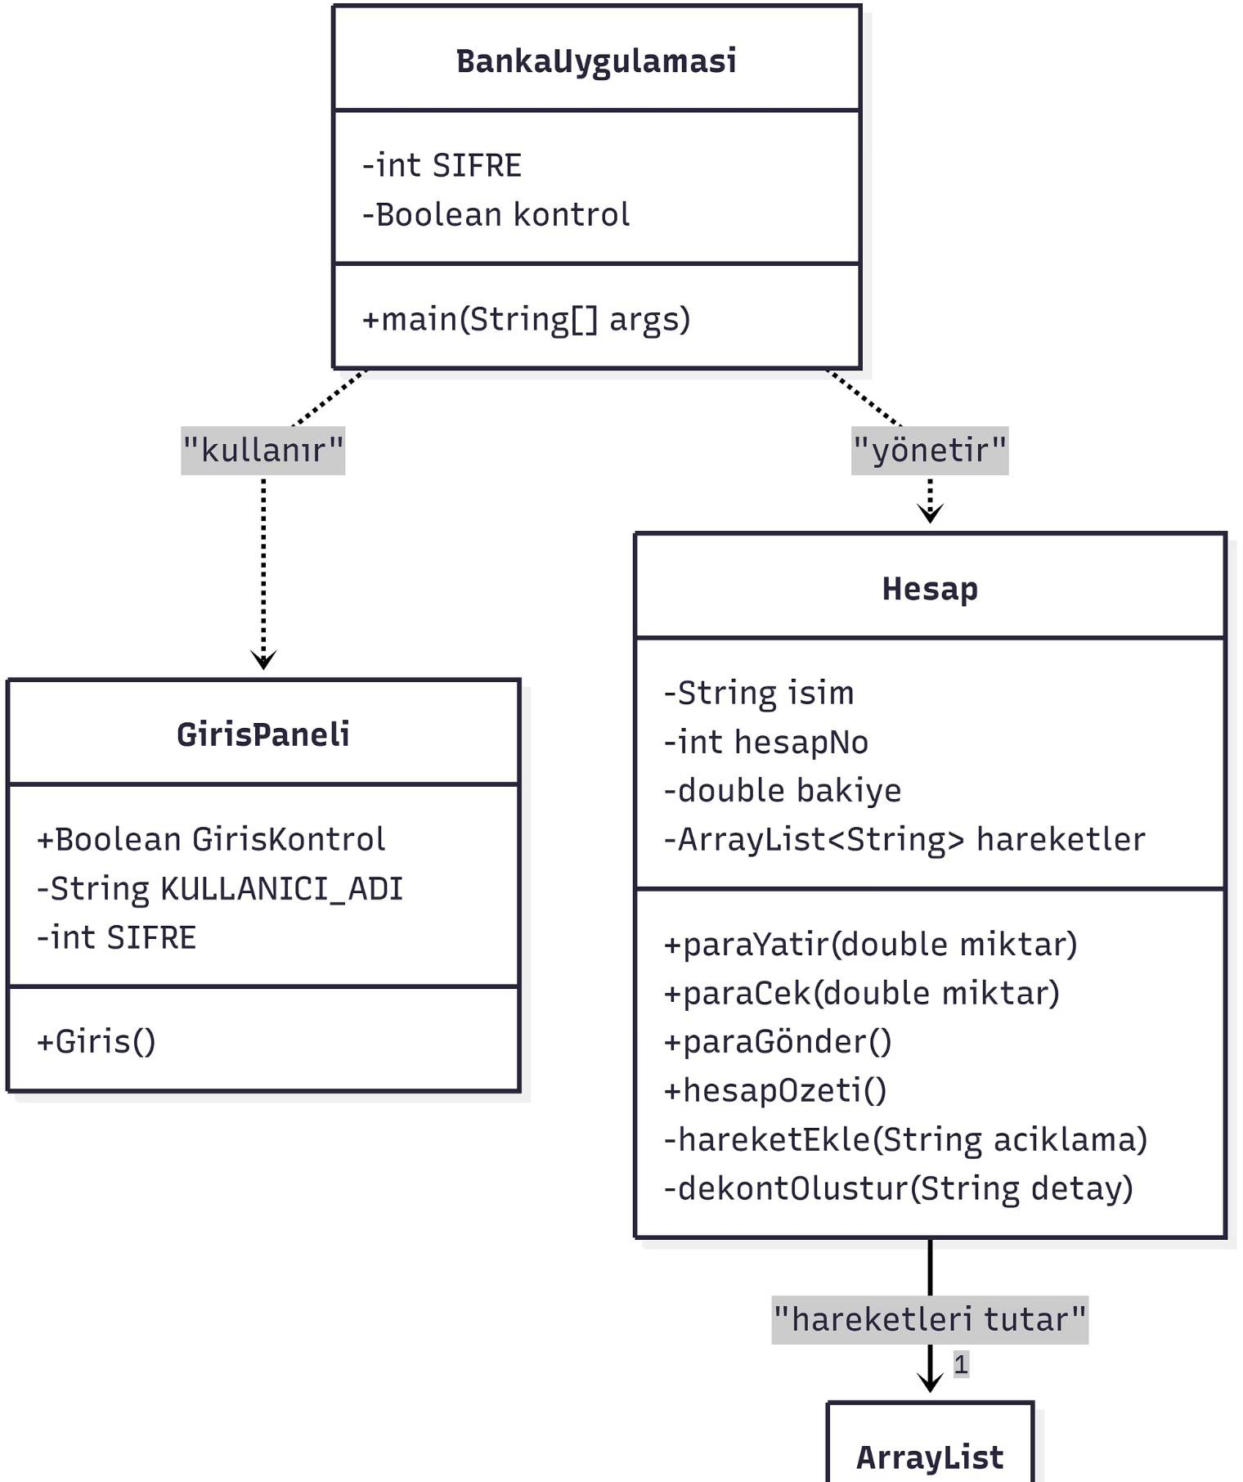

- ARAYÜZ TASARIMI (CLI)

  - Ana Menü Tasarımı
#####################################################
#
# BANKA OTOMASYON SİSTEMİ
##################################################### #
- Bakiye ve Geçmiş
- Para Yatır
- Para Çek
- Para Gönder
- Şifre Değiştir
- Çıkış
Seçiminiz: _
  - Para Gönderimi Alt Menü
(Wizard Pattern)

- IBAN'a para gönder
- Kolay adrese para gönder (GSM)
- Hesap numarası ile para gönder
- Çıkış
Seçim yapınız: _

NESNE MODELİ (RAM DURUMU)
Sistemin çalışma anındaki bir kesiti (Object Diagram) aşağıdaki tablo ile modellenmiştir:

benimHesabim (Hesap) | isim | "Ali Yılmaz"
 | bakiye | 1000.0 TL
 | hareketler | ["Hesap açıldı: 1000 TL", "Para Yatırma: +200 TL"]
girisPaneli (GirisPaneli) | GirisKontrol | True

SONUÇ
Bu analiz raporu, Java ile geliştirilen Banka Otomasyon Sistemi’nin modüler yapısını ve iş kurallarını doğrulamaktadır. Hesap sınıfı iş mantığını (Business Logic), GirisPaneli güvenlik katmanını, BankaUygulamasi ise ana kontrolcü (Controller) görevini üstlenmektedir.

dekont.txt kullanımı ile dosya tabanlı veri çıkışı sağlanarak yazılım inşaası prensiplerine uygun bir yapı
kurulmuştur.

